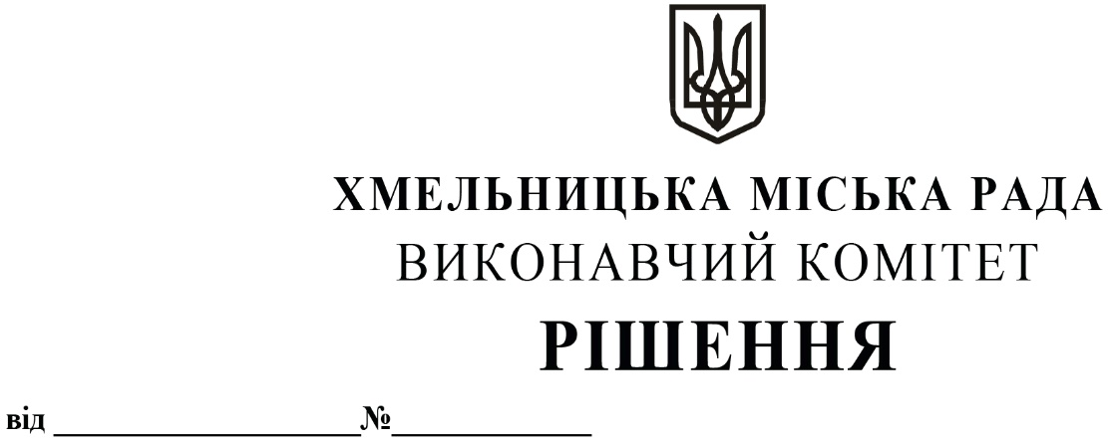

Про внесення змін в рішення виконавчого комітету міської ради від 23.12.2021 р.
№ 1253

Розглянувши подання керуючого справами виконавчого комітету, керуючись Законом України «Про місцеве самоврядування в Україні», постановою Кабінету Міністрів України від 12.10.2022 р. № 1178 «Про затвердження Особливостей здійснення публічних закупівель товарів, робіт і послуг для замовників, передбачених Законом України «Про публічні закупівлі», на період дії правового режиму воєнного стану в Україні та протягом 90 днів з дня його припинення або скасування» виконавчий комітет Хмельницької міської ради

ВИРІШИВ:

1. Внести зміни в рішення виконавчого комітету міської ради від 23.12.2021 року № 1253 «Про призначення уповноважених осіб виконавчого комітету Хмельницької міської ради, затвердження положення про уповноважену особу виконавчого комітету Хмельницької міської ради, затвердження розподілу повноважень та обов`язків уповноважених осіб виконавчого комітету Хмельницької міської ради та втрату чинності рішень виконавчого комітету», доповнивши п.3.7 додатку 1 до рішення новим абзацом :
«-підготовка та подання на затвердження керуючого справами виконавчого комітету або іншої особи виконавчого комітету міської ради, визначеної керівником, обгрунтування підстав для здійснення закупівлі товарів, робіт та послуг відповідно до п.13 постанови Кабінету Міністрів України від 12.10.2022 р. № 1178 «Про затвердження Особливостей здійснення публічних закупівель товарів, робіт і послуг для замовників, передбачених Законом України «Про публічні закупівлі», на період дії правового режиму воєнного стану в Україні та протягом 90 днів з дня його припинення або скасування».
2. Визначити керуючого справами виконавчого комітету Ю.Сабій особою, яка затверджує обгрунтування підстав для здійснення закупівлі товарів, робіт та послуг уповноваженими особами виконавчого комітету, відповідальними за організацію та проведення процедур закупівель/спрощених закупівель, у відповідності до п.13 постанови Кабінету Міністрів України від 12.10.2022 р. № 1178 «Про затвердження Особливостей здійснення публічних закупівель товарів, робіт і послуг для замовників, передбачених Законом України «Про публічні закупівлі», на період дії правового режиму воєнного стану в Україні та протягом 90 днів з дня його припинення або скасування».

У разі відсутності керуючого справами виконавчого комітету повноваження щодо затвердження обгрунтування підстав для здійснення закупівлі товарів, робіт та послуг уповноваженими особами виконавчого комітету, відповідальними за організацію та проведення процедур закупівель/спрощених закупівель, від імені виконавчого комітету міської ради покласти на особу, що його заміщує відповідно до розподілу обов`язків.
3. Контроль за виконанням рішення покласти на керуючого справами виконавчого комітету Ю. Сабій.

Міський голова Олександр СИМЧИШИН

